КЗ"ЛУГАНСЬКИЙ ОБЛАСНИЙ ЛІЦЕЙ-ІНТЕРНАТ З ПОСИЛЕНОЮ ВІЙСЬКОВО-ФІЗИЧНОЮ ПІДГОТОВКОЮ
ІМЕНІ ГЕРОЇВ МОЛОДОЇ ГВАРДІЇ".

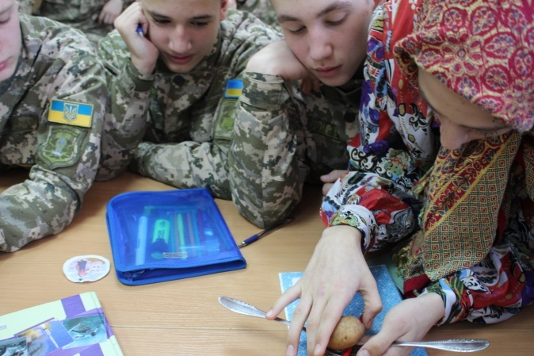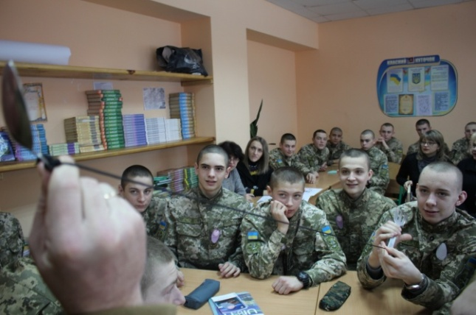

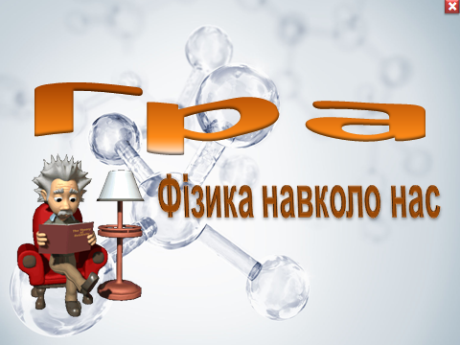

вчитель фізики
Шашина М.А.

2018р.
Позакласний захід з фізики
Гра «Фізика навколо нас»

Опис матеріалу: позакласний захід - інтелектуальна гра «Фізика навколо нас» можна провести в 10-11 класах, залучаючи якомога більше учнів до підготовки і проведення конкурсу. В залежності від рівня знань учнів можна міняти завдання і конкурсы. Задача вчителя бути організатором.
Цілі заняття:
Показати зв'язок фізики з оточуючими нас явищами. Розширити знання учнів з предмету - фізика, сприяти розвитку мислення, пізнавальної та творчої активності учнів.
Сприяти розвитку світогляду і моральних уявлень. Розвивати уміння міркувати, зіставляти, робити висновки. Розвивати уміння застосовувати знання в житті.
Сприяти формуванню почуття власної гідності, почуття відповідальності за свою команду.
Виховувати вміння працювати в групах, вміння слухати і аналізувати відповідь однокласника. Виховувати почуття гумору, шанобливе ставлення до однокласників.
Виховувати здорову атмосферу суперництва.

Обладнання:
Мультимедійний проектор, комп'ютер, презентація «Фізика навколо нас», музичні мінусовки, таблиці, конверти з розрізаними буквами, плакати дерево фізики (формат А3)
Плакати з висловами: «Серед усіх наук особливу принадність для мене представляє фізика».( Н. Е. Пайерлс), «Не бійся, що не знаєш, ― бійся, що не навчишся»
(китайська народна мудрість)
Картоплина, олівець, віделки, шнурок, кухонні щипці та металева ложка.

«Не бійся, що не знаєш, ― бійся, що не навчишся»
Китайська народна мудрість
Гра проводилась між ліцеїстами 13 та 14 навчальних взводів (учні 10 класу). На початку гри кожен з взводів виставляє свою команду, але без назв та емблем.
Гра розпочинається з невеликої сценки
(сценка (бабуся та онук з різних навчальних взводів))
Бабуся: Сьогодні не приїде, буду дзвонити до ліцею. Дитини до дому не відпускають вже місяць.
(Скрип дверей, появляється онук)
Онук: Бабуся, привіт. Ось я і вдома. Накрівай на стіл, голодний як вовк.
Бабуся: Онук, а що ж ти так довго не приїжджав, ти ж такий розумний у мене.
Онук: Та ба, звільнення не давали, двійки з фізики. І, взагалі, фізика, така нудна і навіщо її вчити, де вона мені в житті може стати у нагоді?
(Бабуся розкриваючи кострюлю, закриває її назад)
Бабуся: А, фізика тобі не потрібна, нудна ...
Онук: Ну да
Бабуся: Ось чому ти і не зміг відкрити згущене молоко, зробив один отвір, а випити не зміг ...
Онук: А, точно, пам'ятаю .. Це коли ти ти мені другу зробила, а я все думав навіщо вона?
Бабуся: А окуляри мої коли ти забрав і так і не зміг зібрати промені в одну точку. А навіть і не зрозумів, що лінзи розсіюють.
Онук: Так це теж фізика? Як цікаво ... Я зрозумів, і каструлю ти закутала, щоб їжа була теплою, (задумався) Так це ж як термос.
Бабуся, а фізика не така нудна.

Вчитель: Так, фізика дуже цікава наука. Одже, починаємо гру. Сьогодні в нас грає дві команди:
- команда – «Бабусі», капітан - бабуся, ліцеїст 13 навчального взводу;
- команда – «Онуки», капітан – онук, ліцеїст 14 навчального взводу.

Вчитель: представляю журі, яке й визначить переможців. До складу журі входять: …
- Журі має право зняти бали з команди, якщо її учасники або уболівальники порушуватимуть порядок змагань.
- За кожний конкурс будуть нараховувати бали. Переможе той клас, який набере найбільшу кількість балів за всі конкурси.
Вчитель: Отож, почали!
Перший конкурс «Розминка».
Кожній команді пропонується відповісти на 10 запитань (час на роздум - 5 секунд). За кожну правильну відповідь ви отримуєте 1 бал.
І Команда – бабусі
1. Відомий російський вчений, один із засновників учення про молекулярну будову речовини. (Ломоносов.)
2. Англійський вчений, який відкрив основні закони руху тіла. (Ньютон.)
3. Прилад для визначення маси тіла. (Терези.)
4. Сила, з якою Земля притягує до себе предмети (Тяжіння.)
5.Що допоможе знайти голку в стогу сіна? (Магніт.)
6. Явище перетворення пари в рідину. (Конденсація.)
7. Центральна частина атома. (Ядро.)
8. Одиниця потужності. (Ват.)
9. Зміна форми тіла. (Деформація.)
10. Якою ложкою краще їсти гарячу страву: дерев'яною чи металевою? (Дерев'яною.)
ІІ Команда – онуки
1. Твердий стан води. (Лід.)
2. Назвіть одиницю вимірювання тиску (Паскаль.)
3.Назвіть прилад для вимірювання часу( Годинник.)
4.Прилад для вимірювання атмосферного тиску. (Барометр.)
5. Як називається добуток маси тіла на його прискорення? (Сила.)
6 . Куди дівається кінетична енергія тіла при його зупинці? (Переходить у внутрішню.)
7. Одиниця роботи. (Джоуль.)
8. Лінія, вздовж якої рухається тіло. (Траєкторія.)
9. Як називається відрізок, що має напрям? (Вектор)
10. Чому аромат квітів відчувається на відстані? (Дифузія.)

Другий конкурс «Дерево – Фізика»
Кожна команда отримує дерево ( додаток) на якому треба розташувати картинки за розділами фізики
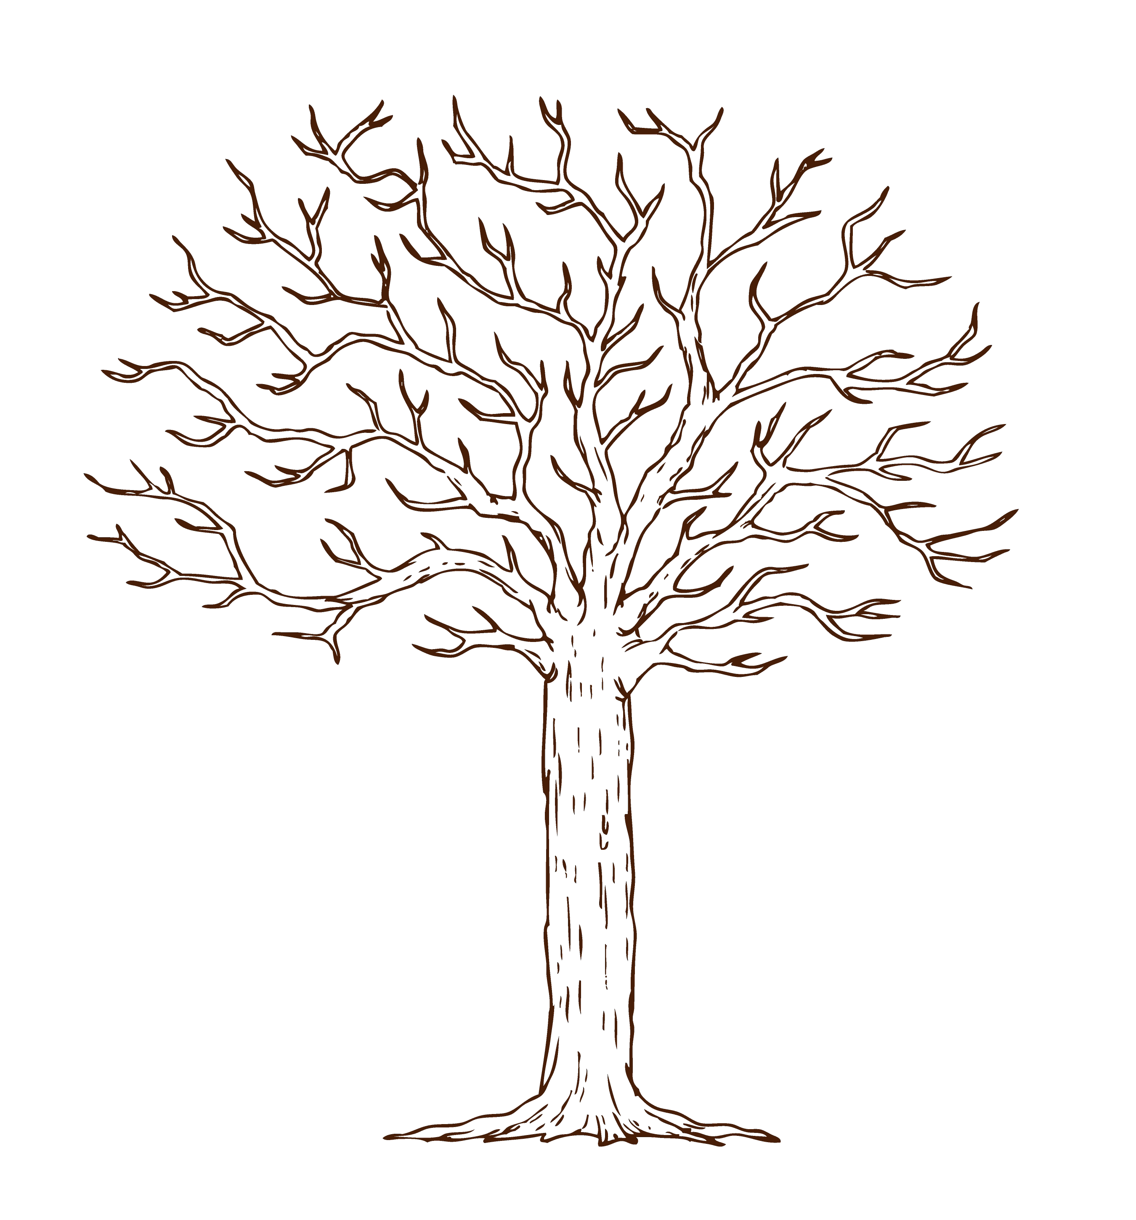

Механіка | Механіка | Термо -динаміка | Електро -динаміка
Термо -динаміка | Оптика | Оптика | Електро -динаміка
Атомна фізика | Атомна фізика
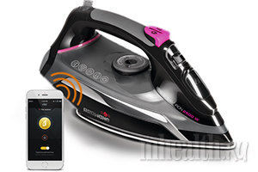 | 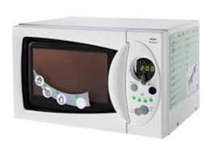 | 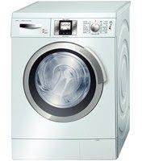 | 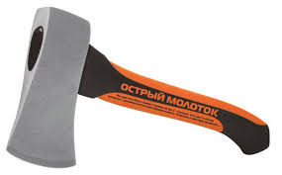
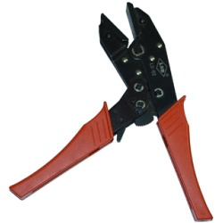 | 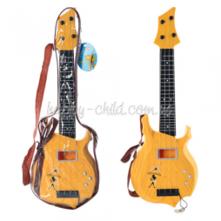 | 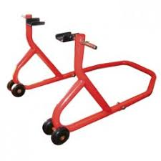 | 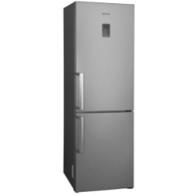
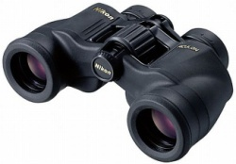 | 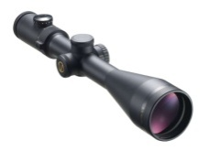 | 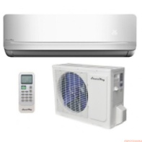 | 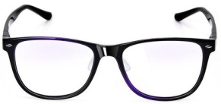
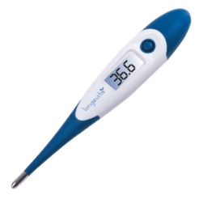 | 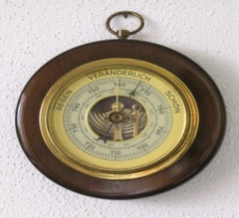 | 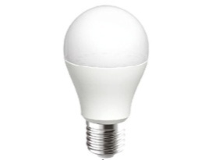 | 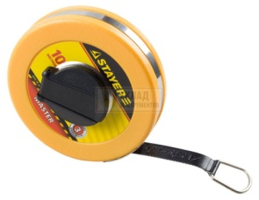
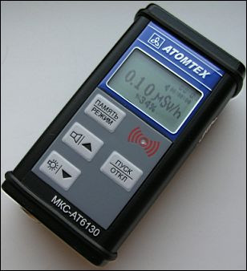 | 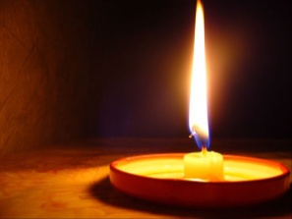 | 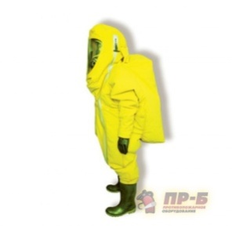 | 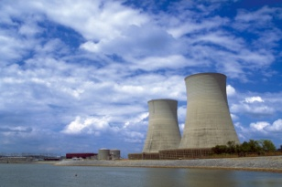

А поки хлопці працюють, ми проведемо конкурс серед вболівальників.
Відповідь буде зараховуватись тільки тоді коли попередньо підняти руку. (правильна відповідь – 1 бал команді)
1.Вони не схожі на обличчя
Різниця вічна є у них
Він завжди всіх до праці кличе
Вона до сну скликає всіх. (день і ніч)
2.Іде років двісті, а стоїть на місці(годинник)
3.Куди ступиш - всюди маєш
Хоч не бачиш а вживаєш(повітря)
4.У піч положиш — мокре на воду пустиш - сохне(віск)
5.Місце куди розумний не піде(гора)
6.Математичний знак який зарекомендував себе з позитивної сторони(плюс)
7.Явище яке можна пояснити законом всесвітнього тяжіння(падіння)
8.Науково обґрунтована пустота (вакуум)
9.Цілеспрямований відрізок (вектор)
10.Безкоштовний звуковідтворюючий пристрій” (рот)
11.Хто з вчених фізиків вперше провів слідство і викрив шахраїв(Архімед)
12.Термоізолююча посудина для зберігання рідини (термос)
Третій конкурс «Практичний».
Максимальна оцінка – 5 балів за кожне завдання.
Команда – бабусі. Завдання команди «Картоплина на олівці». Треба втримати картоплину на олівці. Встромляти олівець в картоплину не можна. В наявності є дві виделки.
Команда – онуки. Завдання команди «Поширення звуку». За допомогою шнурка, металевих кухонних щипців та ложки передати звук на відстань.
Четвертий конкурс «Відгадай-но!». Право відповісти матиме та команда, яка першою підніме руку.
( за звуком потрібно вгадати, що за предмет та скласти це слово з букв)
Яєчня, тарілка, фотоапарат, мікрохвильова, дзвоник.
Я | І | А | К | О
Є | Л | П | Р | В
Ч | К | А | О | К
Н | А | Р | Х | А
Я | Ф | А | В | Д
Т | О | Т | И | З
А | Т | М | Л | В
Р | О | І | Ь | О
 |  | К | И | Н
(букви розрізали та перемешали)
Кожна правильна відповідь оцінюється в 3 бали.
П’ятий конкурс «Розумники» і спробуємо виявити, хто з вас краще міркує.
(кожна команда по черзі вибирає питання з тем, кожна відповідь в залежності від складності оценивається від 1 до 5 балів)
Кожна команда може вибрати будь-яку тему, загалом кожна команда по 6 питань.
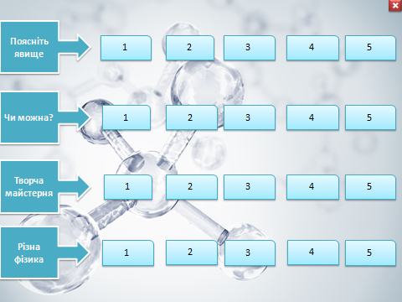

Вчитель: Поки журі підводить підсумки, ми дивимось фрагмент «Фігури, які парять у повітрі». Зовсім не піддається законам фізики це бронзове диво, що балансує. Як скульптури польського майстра Єжи Кендзера не перевертаються під дією власної сили тяжіння і поривів вітру - загадка майже для всіх.

Вчитель:Для оголошення результатів слово надається журі. Привітання команди переможниці.
Вчитель:На цьому наш конкурс завершився. Як казав П. Капіца «Наука повинна бути весела,захоплююча і проста», і дійсно ми з вами сьогодні в цьому переконалися. Успіхів Вам. До побачення.

додатки

Емблема для команди - онуки

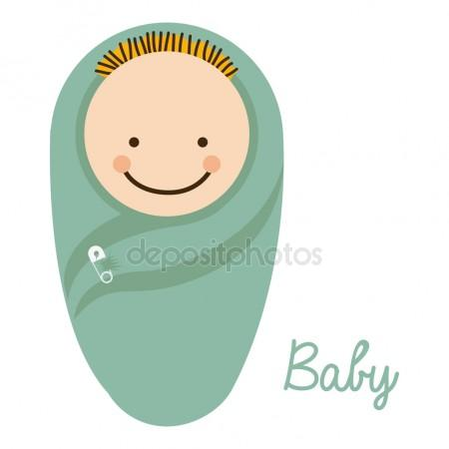

емблема для команди – бабусі

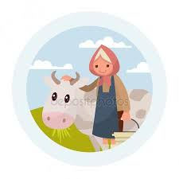

(дерево печатала формат А3)

Механіка | Механіка | Термо -динаміка | Електро -динаміка
Термо -динаміка | Оптика | Оптика | Електро -динаміка
Атомна фізика | Атомна фізика
 |  |  | 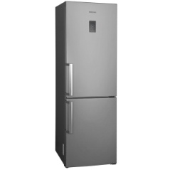
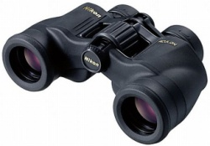 | 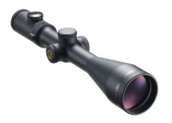
 | 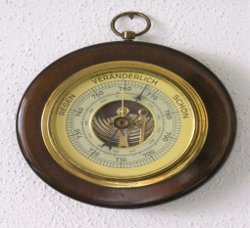 | 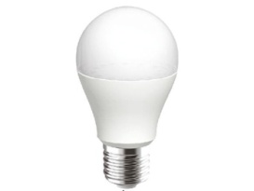
 |  | 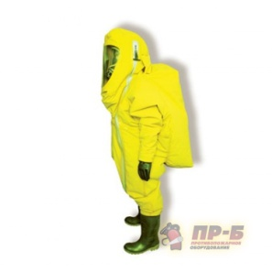

Яєчня, фотоапарат, дзвоник, мікрохвильовка, тарілка

Я | І | А | К | О
Є | Л | П | Р | В
Ч | К | А | О | К
Н | А | Р | Х | А
Я | Ф | А | В | Д
Т | О | Т | И | З
А | Т | М | Л | В
Р | О | І | Ь | О
 |  | К | И | Н

